
UNIVERSIDADE TÉCNICA DIOGO EUGÉNIO GUILANDE
FACULDADE DE CIÊNCIAS TECNOLÓGICAS
LICENCIATURA EM INFORMÁTICA

DISCIPLINA:
Computação na Nuvem

TEMA:
Relatório Técnico do Sistema de Informação (Sistema de Gestão de Biblioteca) em Três Camadas, Containerizado com Docker e Alojado na Nuvem

DOCENTE: ESTUDANTE:
Evarist Iguna, M.Sc Lisboa Paulo Cossa

Matola, 2026
Índice

1. Introdução 3
2. Arquitectura do Sistema 4
2.1 Arquitectura de 3 Camadas 4
2.2 Justificação Tecnológica 4
2.3Modelo de Dados 5
2.3.1 Estrutura da Tabela 5
2.3.2 Descrição dos Campos 5
3. Containerização 6
Dockerfile do Backend 6
3.1 Explicação técnica 6
4. Dockerfile do Frontend (Multi-stage Build) 6
Vantagens: 6
4.1 docker-compose.yml (Análise Técnica) 7
4.2 Base de dados 7
5. Backend 7
6. Frontend 7
7. Rede 7
8 Processo de Deploy 7
8.1 Plataforma: Railway 7
8.2 Etapas de Deploy 8
8.3 Problemas encontrados 8
8.4 Evidências (Capturas de Ecrã) 9
9. Conclusão 12
10. Referências Bibliográficas 13

1. Introdução
O presente trabalho consiste no desenvolvimento de um Sistema de Gestão de Biblioteca baseado em arquitectura de três camadas, implementado com tecnologias modernas e orientado para a computação em nuvem.
O sistema foi concebido com o objectivo de permitir a gestão eficiente de livros através de operações fundamentais de CRUD (Create, Read, Update e Delete), garantindo ao mesmo tempo escalabilidade, modularidade e facilidade de manutenção.
A solução foi implementada utilizando containerização com Docker, permitindo o isolamento das diferentes camadas da aplicação (Frontend, Backend e Base de Dados), e posteriormente orquestrada com Docker Compose, facilitando a execução integrada do sistema.
Este projecto tem como finalidade principal aplicar de forma prática os conhecimentos adquiridos ao longo da disciplina INFC-0015, com especial enfoque em:
- Virtualização leve com containers
- Arquitectura distribuída
- Redes internas em Docker
- Persistência de dados
- Deploy em ambiente de nuvem pública

2. Arquitectura do Sistema

2.1 Arquitectura de 3 Camadas
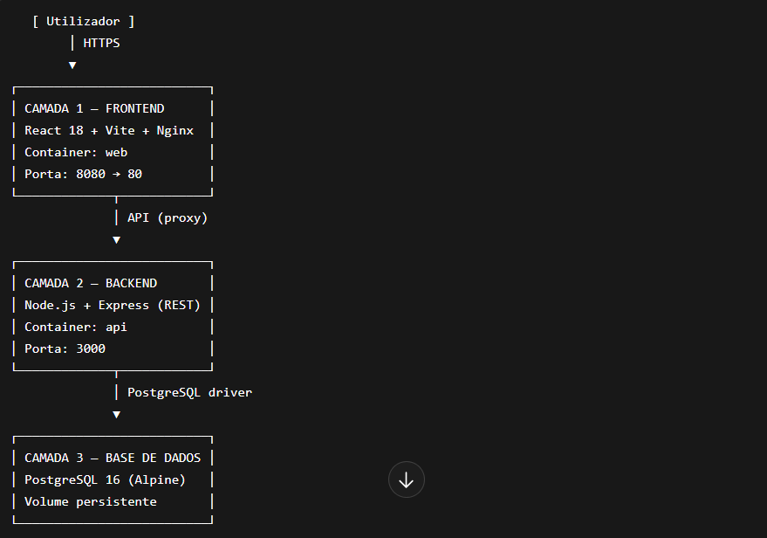

2.2 Justificação Tecnológica

Camada | Tecnologia | Justificação Técnica
Frontend | React + Vite | Alta performance, componente reutilizável, build optimizado
Backend | Node.js + Express | Linguagem unificada (JavaScript), simplicidade e escalabilidade
Base de Dados | PostgreSQL | Sistema relacional robusto, suporte ACID e confiabilidade
Servidor Web | Nginx | Alta performance para SPAs e proxy reverso eficiente
Containerização | Docker | Isolamento, portabilidade e facilidade de deploy

2.3Modelo de Dados

2.3.1 Estrutura da Tabela
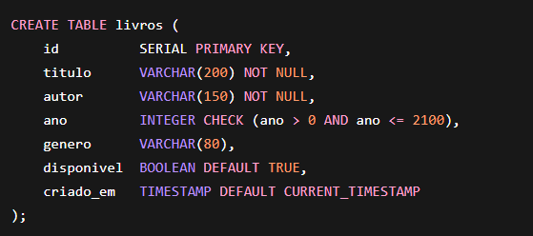

2.3.2 Descrição dos Campos
Campo | Tipo | Descrição
id | SERIAL | Identificador único do livro
titulo | VARCHAR(200) | Nome do livro (obrigatório)
autor | VARCHAR(150) | Autor da obra
ano | INTEGER | Ano de publicação com validação
genero | VARCHAR(80) | Categoria literária
disponivel | BOOLEAN | Estado de disponibilidade
criado_em | TIMESTAMP | Data de inserção automática

3. Containerização

Dockerfile do Backend
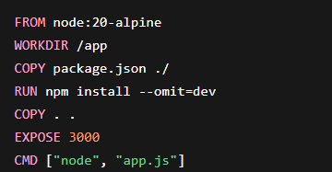

3.1 Explicação técnica
- Utilização da imagem node:20-alpine reduz significativamente o tamanho final do container
- Separação entre dependências e código melhora cache do Docker
- EXPOSE 3000 documenta a porta da API
- CMD define o ponto de entrada da aplicação

4. Dockerfile do Frontend (Multi-stage Build)
O frontend foi optimizado utilizando multi-stage build, reduzindo drasticamente o tamanho final da imagem:

Vantagens:
- Remove dependências de desenvolvimento no container final
- Gera apenas ficheiros estáticos (dist/)
- Reduz imagem de ~400MB para ~30MB

4.1 docker-compose.yml (Análise Técnica)
O ficheiro docker-compose.yml define toda a orquestração do sistema:

4.2 Base de dados
- Usa postgres:16-alpine
- Inclui volume persistente (db_data)
- Executa script inicial automaticamente (init.sql)

5. Backend
- Depende da base de dados (service_healthy)
- Comunicação via variáveis de ambiente
- Ligação interna via DNS do Docker

6. Frontend
- Servido por Nginx
- Proxy reverso /api → backend:3000
- Comunicação interna sem exposição direta

7. Rede
- Rede isolada bridge
- Apenas portas necessárias são expostas ao host

8 Processo de Deploy

8.1 Plataforma: Railway
A plataforma Railway foi seleccionada devido a:
- Suporte nativo para Docker e Docker Compose
- Deploy automático via GitHub
- Geração automática de domínio público
- Facilidade de configuração
- Plano gratuito adequado para testes académicos

8.2 Etapas de Deploy
- Criação de repositório GitHub com o projecto
- Ligação do repositório ao Railway
- Deploy automático dos containers
- Configuração de variáveis de ambiente
- Geração de domínio público
- Teste da aplicação em produção

8.3 Problemas encontrados
Problema | Solução
Backend não comunicava com BD | Ajuste do hostname no Docker Compose
Frontend não carregava API | Configuração de proxy no Nginx
Erro de CORS | Configuração de headers no backend

8.5 Evidências (Capturas de Ecrã)
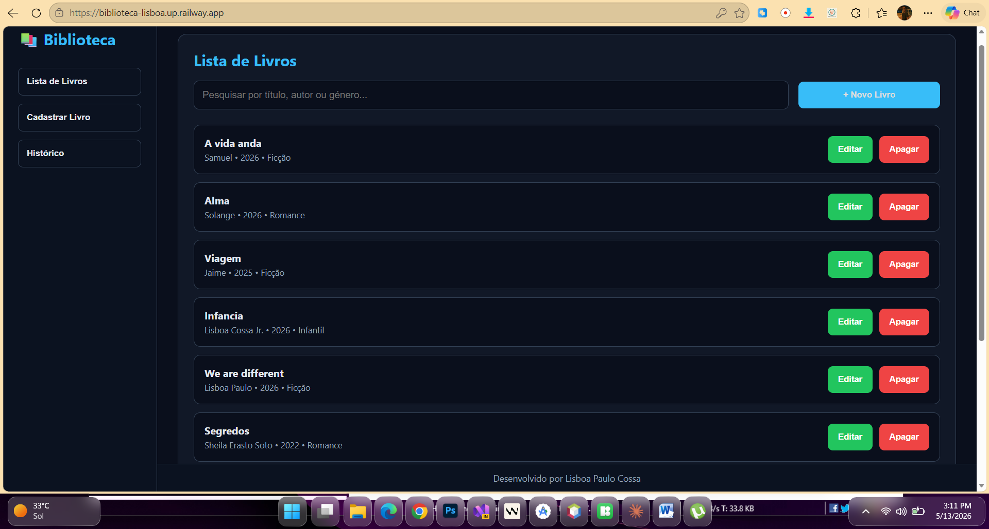
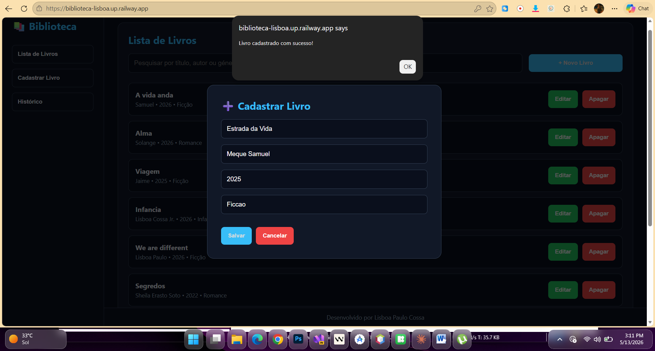
- Interface da aplicação em execução
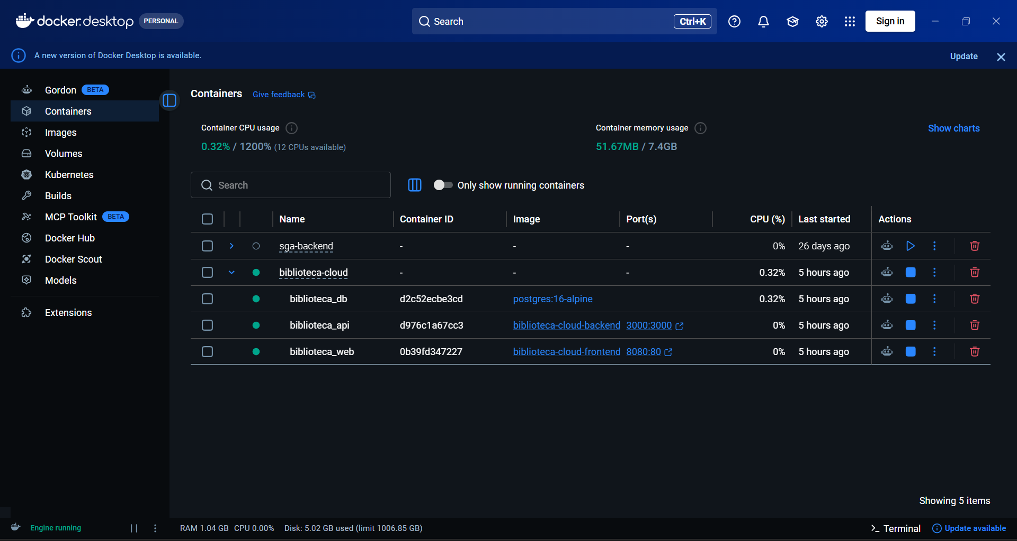
- 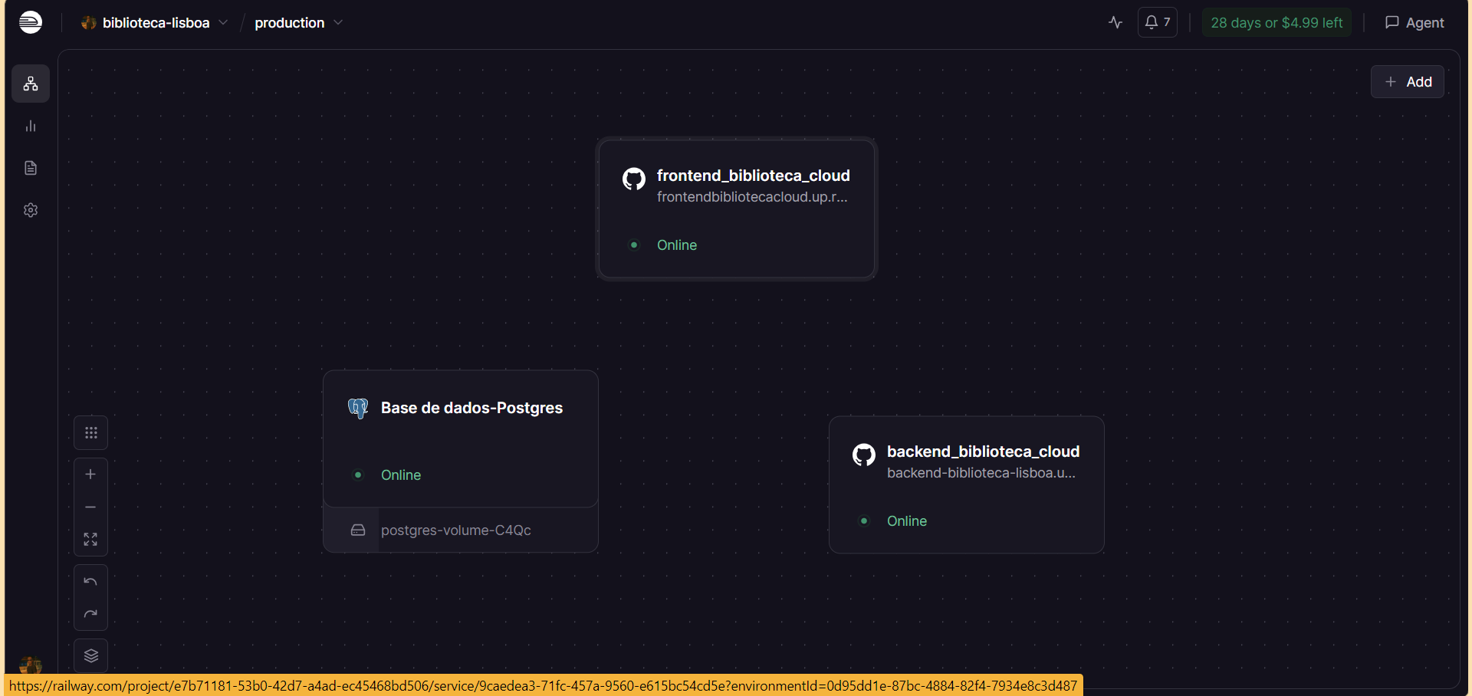Containers activos (docker)

- Dashboard do Railway

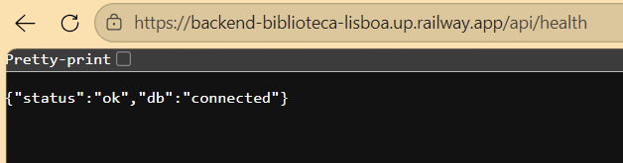
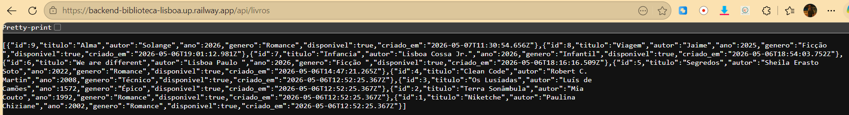
- Postman ou browser com APIs a responder

8.5 Link e Credenciais
Link: (https://biblioteca-lisboa.up.railway.app/)
Usuário: admin / senha: 1234

9. Conclusão
O desenvolvimento deste Sistema de Gestão de Biblioteca permitiu consolidar conhecimentos fundamentais sobre arquitectura de software distribuído, containerização e deploy em nuvem.
A utilização de Docker demonstrou ser essencial para garantir portabilidade e consistência entre ambientes de desenvolvimento e produção. Já o uso do Railway simplificou significativamente o processo de deploy, permitindo focar na lógica da aplicação.
Do ponto de vista técnico, os principais desafios enfrentados estiveram relacionados com a comunicação entre containers e configuração de rede, os quais foram ultrapassados com sucesso através da análise da arquitectura Docker.
Este projecto reforça a importância da adopção de práticas modernas de desenvolvimento orientadas à nuvem.

10. Referências Bibliográficas
- Docker Documentation. Disponível em: https://docs.docker.com
- Consultas no Chat GPT. Disponivel em: https://chatgpt.com/
- PostgreSQL Documentation. Disponível em: https://www.postgresql.org/docs/
- Express.js Guide. Disponível em: https://expressjs.com
- React Documentation. Disponível em: https://react.dev
- Railway Documentation. Disponível em: https://docs.railway.app
- Material de apoio da disciplina INFC-0015 — Computação na Nuvem (UTDEG)

